Практическая работа JavaScript-формы

Задание. Изучив информацию на сайте https://htmlweb.ru/java/forms.php?ysclid=mg3njo7les571227432, создайте форму регистрации на сайте. Примерный вид формы приведен ниже.
- Стили и оформление формы необязательно повторять точь-в-точь, но форма должна быть как-то оформлена
- Кнопка «Зарегистрировать» должна работать только если установлен флажок согласия
- Если не все обязательные поля заполнены, вывести сообщение об ошибке регистрации
- Повтор пароля должен совпадать с введенным паролем
- При нажатии на кнопку «Зарегистрировать» должно выводиться сообщение с введенной информацией
- При нажатии на кнопку «Очистить» все введенные поля должны сброситься
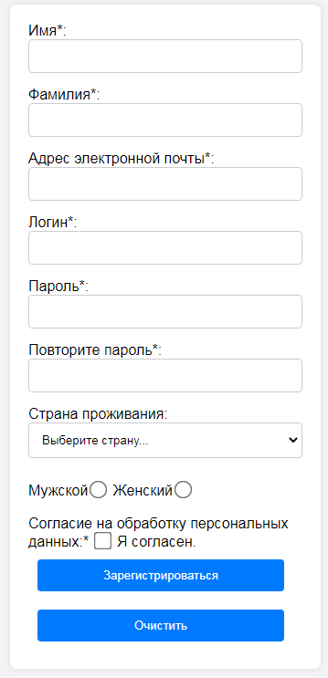 | 